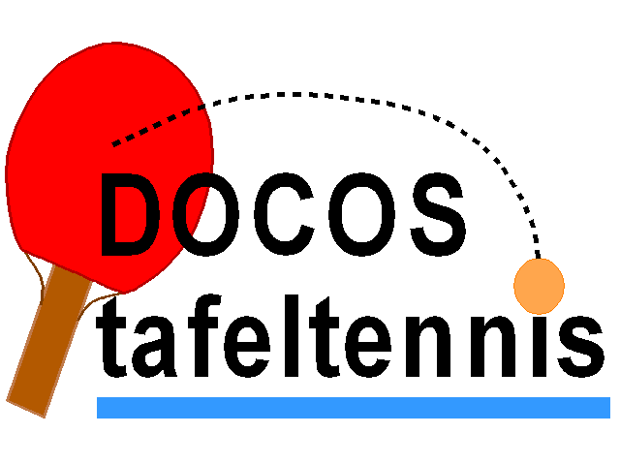
Op zondag 22 mei 2011, organiseert Docos tafeltennis voor de elfde keer het

Docos-toernooi

Accommodatie: Hoge Morsweg 201, 2332 RX te Leiden. Tel: 071-5767188.
NB: Programmeer een routeplanner naar Hoge Morsweg 160 te Leiden

Aanvang: 09.30 uur - Zaal open
10.00 uur - Uiterlijk aanwezig
10.30 uur - Start

Toernooicommissie: Peter Milikan, Sebastiaan Veijgen en Ferry Veijgen (toernooileider).

Bondsgedelegeerde: N.t.b.

Inschrijving: Met het inschrijvingsformulier,
via e-mail: docostoernooi@docos.info,
via reguliere post kan je inschrijving worden toegezonden
aan het accommodatieadres (zie bovenstaand),
via telefoon 06 - 4251 5727.

Internet: www.docos.info.

Deelname: Het toernooi is toegankelijk voor alle spelers met een licentie (B t/m H). Voor spelers van de afdeling West maakt het toernooi onderdeel uit van de Superprestige reeks.

Indeling: De organisatie deelt de deelnemers in de volgende categorieën in:
Heren B/C, Heren D + Dames A, Heren E + Dames B,
Heren F + Dames C, Heren G + Dames D, Heren H + Dames E+F.
Indien dames in een andere klasse dan hierboven willen meespelen, geef dit dan aan bij de inschrijving.

Speelwijze: Er wordt gespeeld in meerkampen, gevolgd door kruisfinales, een kleine finale (plaats 3/4) en een grote finale (plaats 1/2).
De eindrangschikking in de meerkampen wordt bepaald volgens het meerkampreglement. De wedstrijden gaan best of five tot de 11.
De organisatie probeert minimaal 5 partijen te laten spelen.

Tafels/ballen: Er wordt gespeeld op maximaal 14 blauwe tafels en met oranje ballen.

Prijzen: Voor de eerste drie plaatsen is er een cadeaubon en/of een geldprijs.
De prijsuitreiking is na de finales gepland. Iedere speler op het podium krijgt hiervan een foto mee.

Sluiting: Inschrijven tot uiterlijk VRIJDAG 20 mei 2011 of zodra het toernooi is volgeboekt bij het maximaal aantal inschrijvingen van ongeveer 80 personen.

Inschrijfgeld: Het inschrijfgeld bedraagt € 7,50 per persoon te betalen bij binnenkomst.

Deelnemers: Elke deelnemer is zelf verantwoordelijk voor de juistheid van zijn/haar inschrijving, terwijl inschrijven tevens inhoudt dat men accoord gaat met het eventueel samenvoegen c.q. vervallen van klassen.

Overig: In gevallen waarin niet in is voorzien beslist de toernooileiding.

